Проект « Как мы вырастили картофель»
Автор:
Шумихина Анжелика Владимировна ,
воспитатель 1 квалификационной категории
МКДОУ « Детский сад «Им. 1 Мая»
Свердловская обл., Талицкий р-н, пос. Троицкий

Проблема: Необходимость расширения знаний и представлений у детей о процессе посадки и выращивании растений.
Срок проекта: Долгосрочный (с 20.04.2018по 15.09.2018).
Вид проекта: Исследовательский.
Ожидаемый результат: Сбор урожая.
Цели проекта:
Формирования элементарных знаний о посадке и выращивании картофеля. Формирование у дошкольников исследовательских навыков, через вовлечение в практическую деятельность. Воспитание у детей умения наблюдать, делать выводы.
Задачи:
* Закреплять у детей исторические сведения о картофеле;
* Развивать познавательный интерес, формировать навыки экспериментирования;
* Развивать коммуникативные качества;
* Формировать осознанно- правильное отношение к природе родного края, к труду человека;
* Воспитывать гуманное отношение ко всему живому.
Предполагаемый результат
- Формирование представления о строении и развитии картофеля, о значении в жизни человека;
- развитие у детей познавательной активности, творческих способностей, коммуникативных навыков;
- творческое развитие детей.

Основные этапы реализации проекта
1.Подготовительный:
Составление плана работы над проектом.
Совместная деятельность детей и воспитателя.
Обследование внешнего вида картофеля.
Подбор наглядно-дидактичечких пособий и работа с методической литературой.
2.Основной:
- Проведение эксперимента с проращиванием картофеля.
- Посадка клубней картофеля на грядке.
- Обсуждение темы«Использование картофеля в еде»
* Чтение познавательной литературы: А.С. Удовицкий "Картошка. Умные советы для богатого урожая", С.А. Сидоренко "Умные саженцы", "Изучаем мир вокруг"- энциклопедия.
* Чтение художественной литературы: А.Барто"Нарисуем огород", "Было у бабушки 40 внучат".
* Чтение стихов, загадок о картошке.
* Дидактические игры: «Что сначала, что потом», «Хорошо – плохо», «Чудесный мешочек», «Вершки-корешки», «Варим борщ».
* Настольные игры: «Лото», «Домино», «Пазлы», «Найди пару», «Разложи по порядку»
* Сюжетно-ролевые игры: «Магазин», «Поездка на рынок», «Готовим обед».
* Познавательное развитие: Беседы: «Просто картошка», «Наши помощники», «Как картошка появилась в России», «Как картошка на стол приходит», «Как «умные машины помогают выращивать растения».
* Развитие речи: Составление творческого рассказа «Как мы сажали картошку».
* Разучивание стихов, загадок, пословиц о картошке.
* Упражнение «Раскрась цветущий картофель»
* Рисование с помощью штампов, изготовленных из сырого картофеля.
* Познавательная экскурсия в Детский Дом Творчества.
* Сюжетно-ролевые игры: «Магазин», «Поездка на рынок», «Готовим обед».
* Практическая деятельность: полив растений, прополка грядок, рыхление земли.
* Наблюдение за всходами и ростом картофеля.
* Сбор урожая.
3.Заключительный:
Оформление фотовыставки "Вот так урожай!"

Примечание:

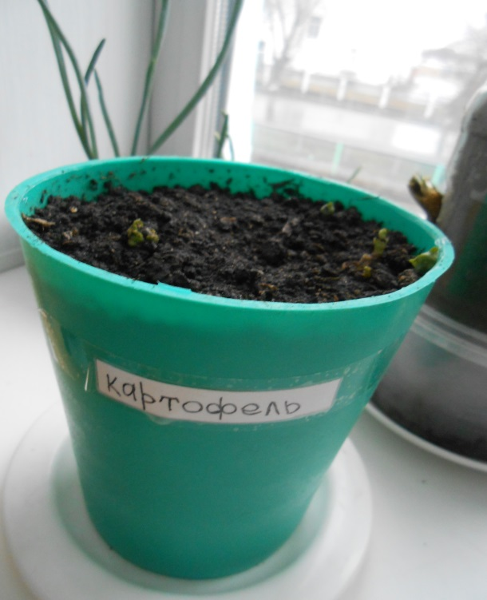
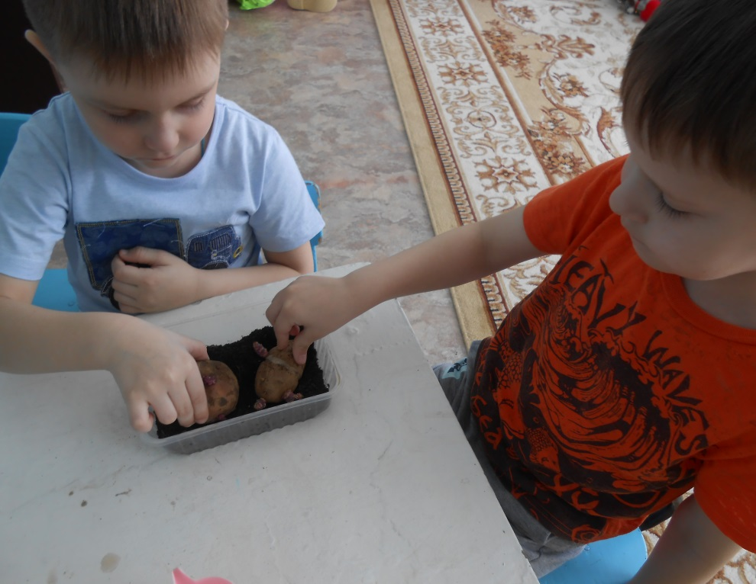
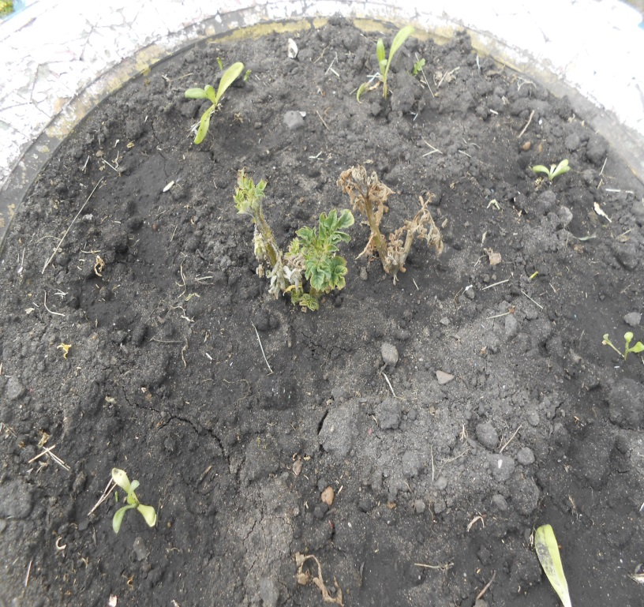

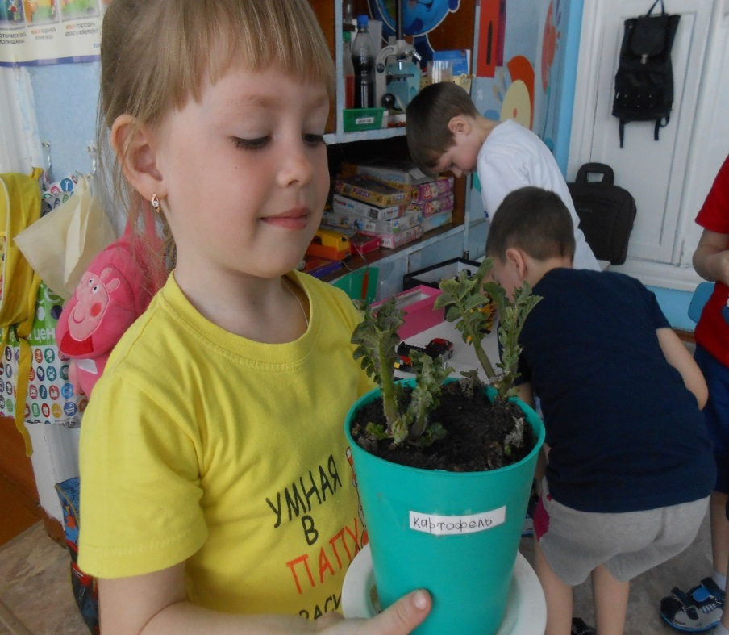

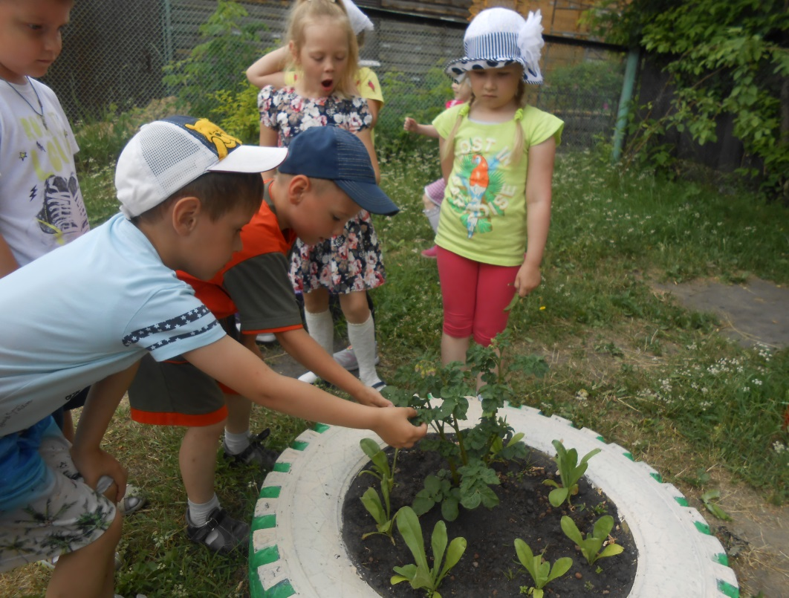

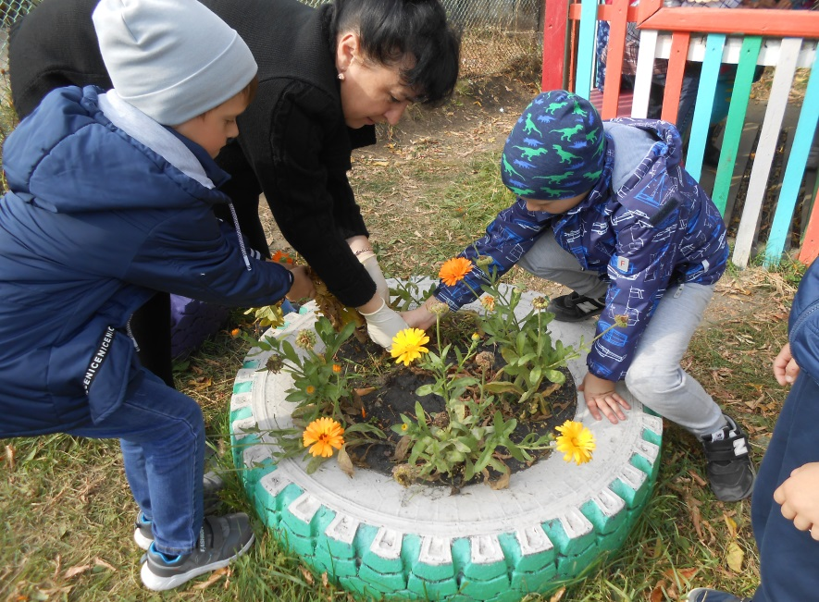

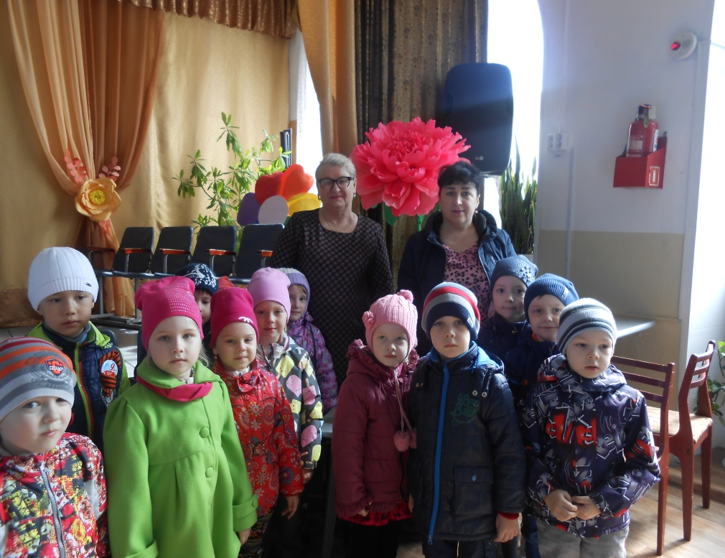
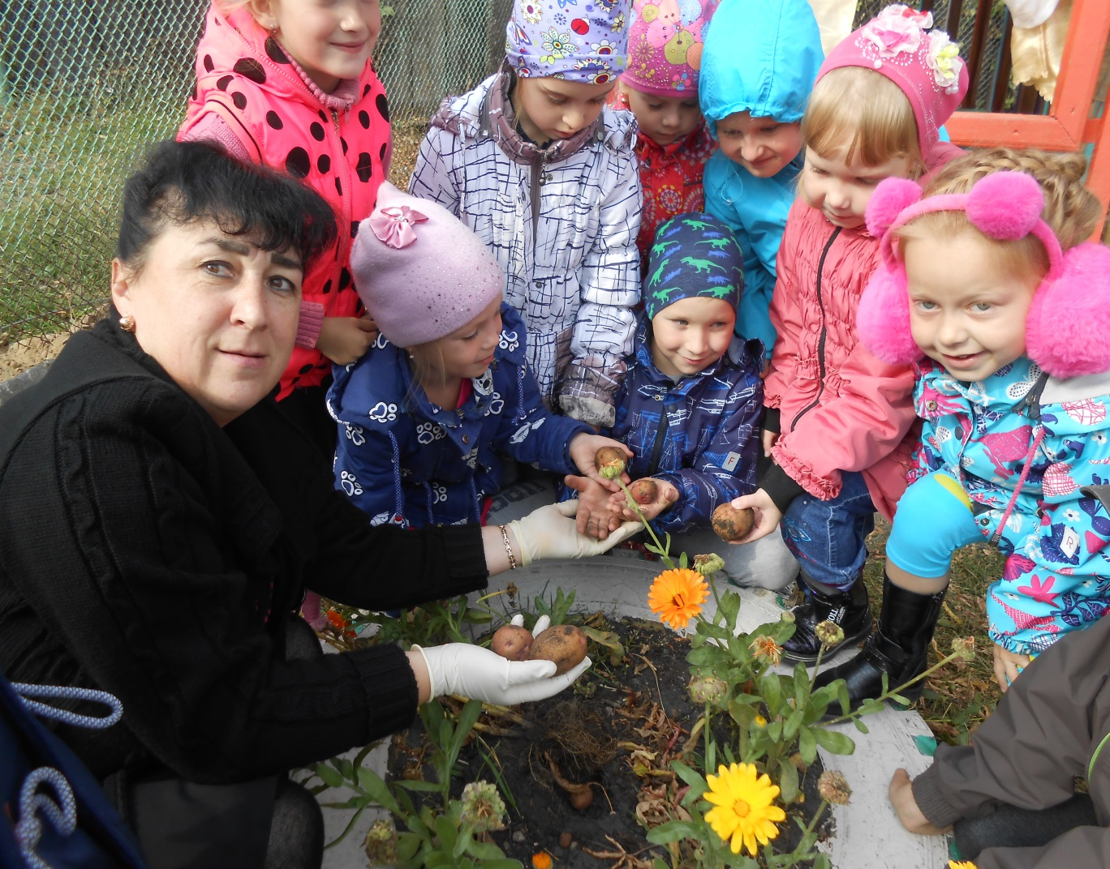
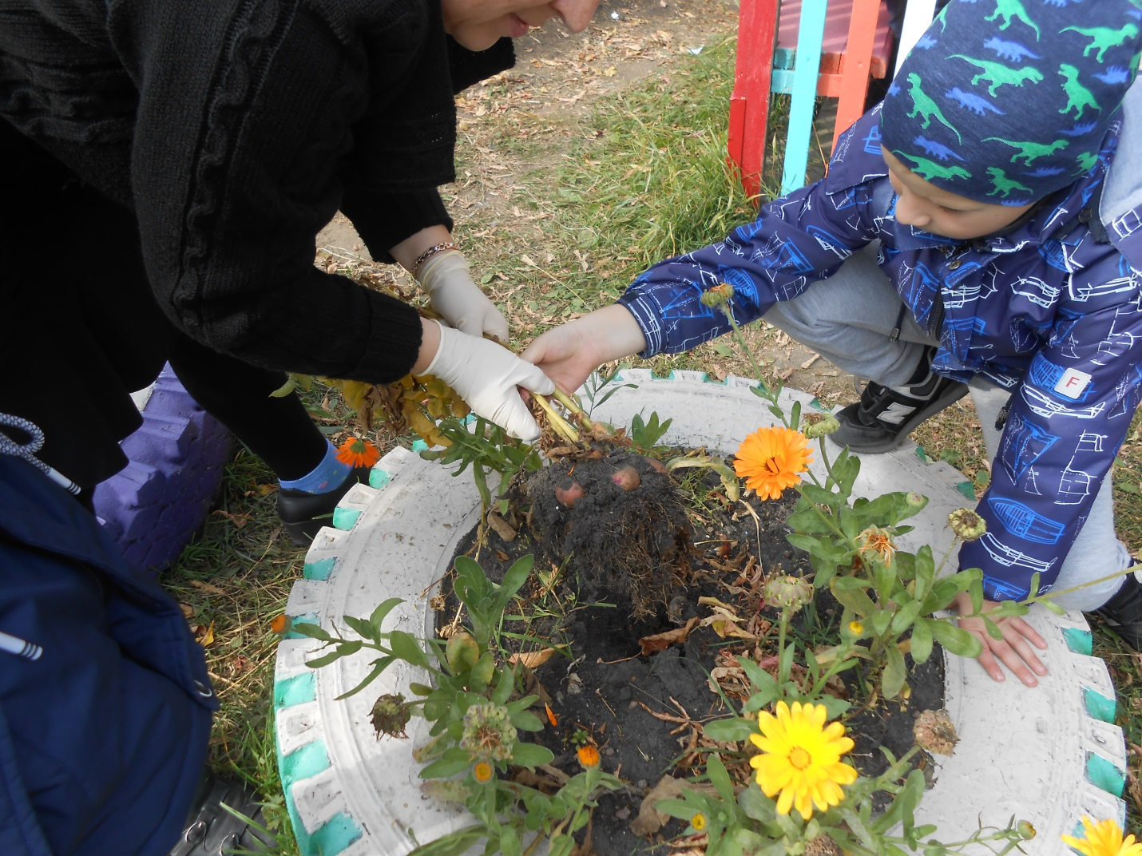
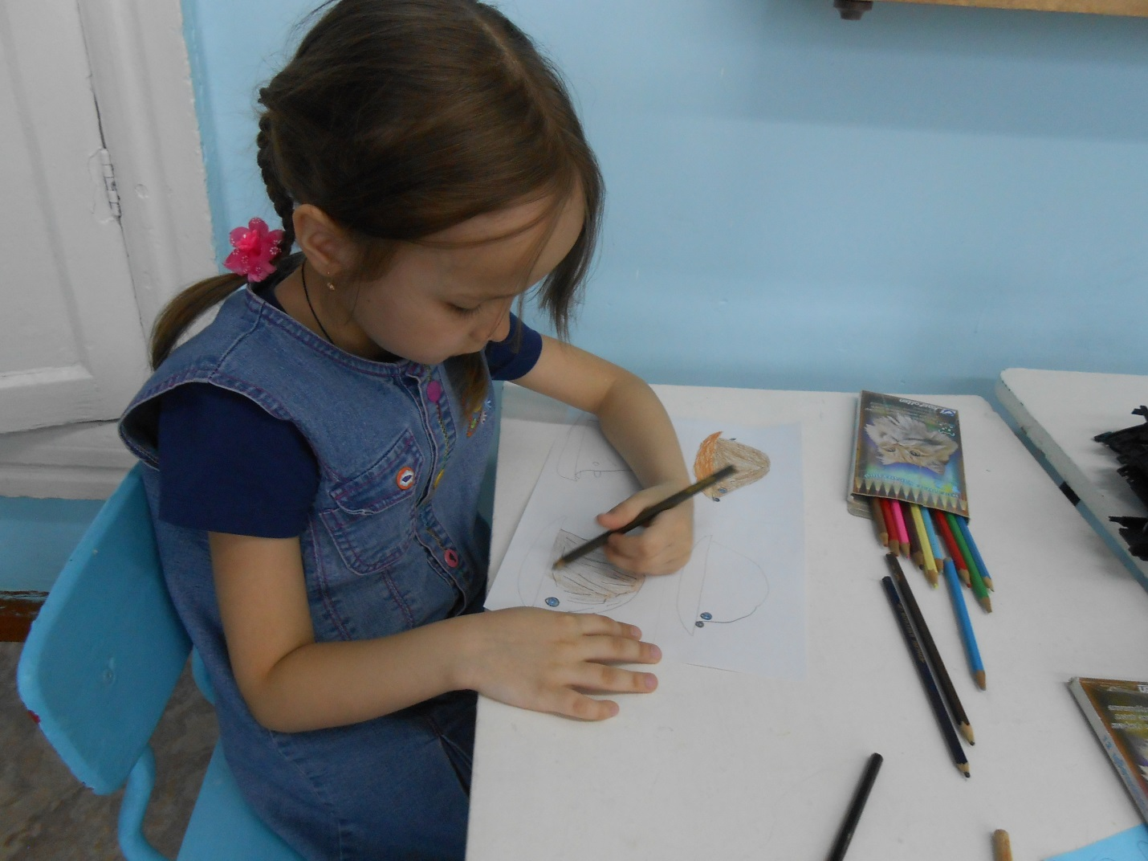
ррпор